МАДОУ д/с №135

Тема. «Путешествие в страну Математика»
(Итоговое интегрированное занятие по математике
и конструированию в подготовительной группе)

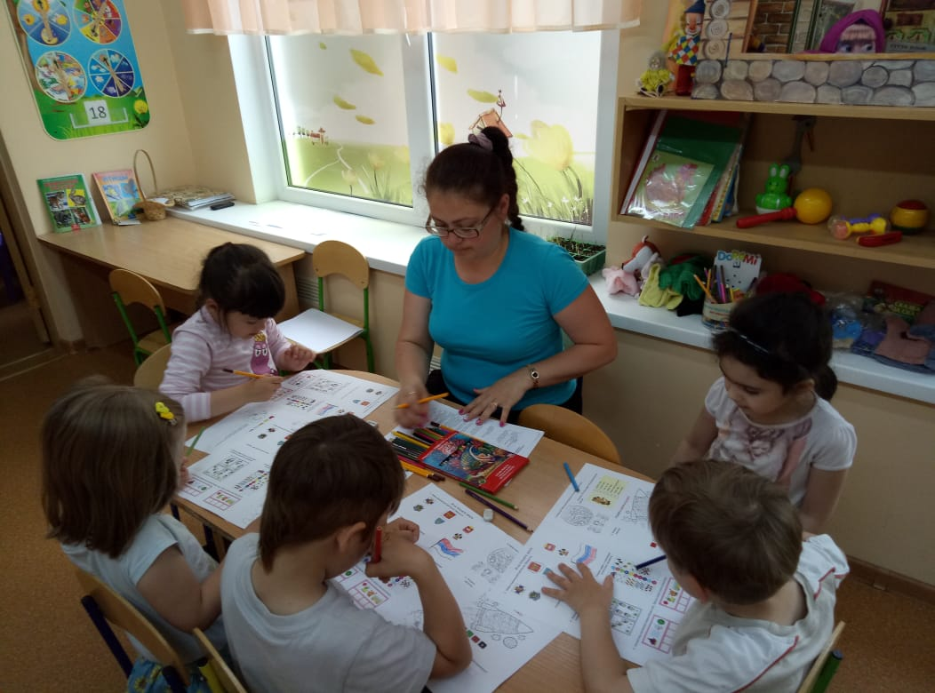

Подготовила. Воспитатель Кених О.А

2019год
г.Калининград.

Тема: Итоговое интегрированное занятие по математике
и конструирование в подготовительной группе «Путешествие в страну Математики».
Цель: выявить и закрепить полученные знания, представления, умения, которые дети получили в течение учебного года, закреплять умение составлять аппликацию в виде цветка из геометрических фигур; работать быстро и аккуратно наклеивать фигуры, создавая из готовых форм изображения «цветка».

Образовательные:
1. Закрепить с детьми прямой и обратный счет в пределах 10;
2. Продолжать учить решать задачи.
3. Продолжать формировать понятие – «условие задачи», «вопрос», «решение», «ответ».
4. Закреплять представление о последовательности частей суток, дней недели, о названиях весенних месяцев, о временах года.
5. Упражнять в ориентировке на листе бумаги в клетку
6. Закрепить знания о геометрических фигурах.
7. Способствовать развитию логического мышления, внимания.
8. Воспитывать умение слушать и желание оказывать помощь.
Развивающие:
- Развивать познавательный интерес детей, мышление, память, расширять словарный запас и активизировать лексику дошкольников;
- Закреплять умение формировать свои ответы на заданный вопрос.
- Развивать воображение при изготовлении аппликации.
Воспитательные:
- Воспитывать самостоятельность, умение понимать учебную задачу и выполнять ее самостоятельность;
- Воспитывать умение слушать, не перебивать друг друга;
- Воспитывать любовь к математике.
- Воспитывать аккуратность при работе с клеем

- Материал: картинки сказочных героев, карточки на сравнения чисел, конверты с заданиями, набор геометрических фигур, мяч, простой карандаш ,альбомный лист, геометрические фигуры из цветной бумаги разных форм и размеров, клеящие карандаши.

Ход занятия.
Организационный момент:
Воспитатель: Ребята, посмотрите к нам пришли гости. Давайте поздороваемся, и подарим гостям хорошее настроение (дети с ладошки сдувают хорошее настроение гостям)
Воспитатель: Ребята давайте встанем в круг, возьмёмся за руки и улыбнёмся друг другу (дети вместе с воспитателем становятся в круг).
Воспитатель:
В круг широкий, вижу я,
Встали все мои друзья.
Мы сейчас пойдем направо,
А теперь пойдем налево,
В центре круга соберемся,
И на место все вернемся.
Улыбнемся, подмигнем,
И занятие начнём
(дети выполняют упражнения в соответствии с текстом - 1 раз).

Воспитатель: — Ребята! Прежде чем начнем наше путешествие, нам надо повторить некоторые правила поведения. Я буду начинать говорить правило, а вы будете его заканчивать.
— Ты сиди за столом стройно и веди себя …(ДОСТОЙНО)
— Стол – это не кровать и на нем нельзя… (ЛЕЖАТЬ)
— Ответить хочешь – не шуми, а только руку…(ПОДНИМИ)
Воспитатель: Хорошо, все вспомнили наши правила поведения на занятии. У нас с вами сегодня необычное занятие мы отправимся с вами в страну сказочной Математики. Проводниками будут сказочные герои. Ребята, а как вы думаете, кто живет в стране- математике? Да, ребята, там живут цифры, числа, геометрические фигуры, задачи, примеры, знаки, загадки, задания. Для того, чтобы отправиться в сказочную математику, надо отгадать загадку про сказочного героя, который принёс задание. Вперед, и я предлагаю провести «мозговой штурм», чтобы узнать: готовы ли вы к путешествию.
Проводится с детьми игра с мячом «Торопись, да не ошибись» (у воспитателя мяч, она бросает и задаёт вопрос. Ребёнок бросает обратно и отвечает на вопрос)
Вопросы:
1. Какое сейчас время года?
2. Какой сейчас день недели?
3. Назови первый месяц года?
4. Какой день недели наступит после воскресенья?
5. Сколько месяцев году?
6. Сколько дней в неделе?
7. Какой сейчас месяц?
8. Сколько дней в неделе мы отдыхаем?
9. В какое время суток мы идем в детский сад?
10. Назови последний месяц года?
11. Назови второй день недели?
12. Назови части суток по порядку?
Воспитатель: Молодцы, правильно отвечали на вопросы. Ой, кто-то стучит, а это сказочный герой, а какой отгадайте загадку.
В гости к бабушке пошла,
Пироги ей понесла.
Серый Волк за ней следил,
Обманул и проглотил.( Красная Шапочка)

Ребята, Красная шапочка принесла задание, которое называется «Повторенье мать ученья». –Нам с вами нужно ответить на несколько простых вопросов, это не будет сложно, потому что мы всё это проходили с вами на наших занятиях.
Вопросы:
1.Какой бывает счет? (прямой и обратный)
2. Назовите от какого числа начинается прямой, обратный счет;
3. Сосчитай обратным счетом от 10 до 1 - 5-й ребёнок
4. Назови дни недели - 8-й ребёнок.
5. Назови число, следующее за числом 3.
6. Назови соседей числа 8.
7. Какое число находится между числами 8 и 10.
8. Назови, какое число больше 9
9. После, какого числа идёт число 6.
10. Назови число, предшествующее числу 4.
11. Назови число, последующее числу 7.

Воспитатель: Умницы, а кто следующий герой спешит к нам?
Я, знаменитый коротышка
И учится так люблю.
Без учёбы не могу (Знайка)
Знайка, принес нам «Умные задачки»
— Давайте вспомним, из каких частей состоит задача? (Задача состоит из четырёх частей. Условие, вопрос, решение, ответ.)
— Что такое условие? (Условие, это то, что уже известно.)
— Что такое вопрос задачи? ( Вопрос, это то, что нам неизвестно, и то, что нужно найти.)
— Что такое решение задачи? ( Решение, это то, что можно сложить или вычесть.)
— Что такое ответ задачи? (Ответ задачи, это то, что получилось, и известно нам.) А сейчас посмотрите на картинку и послушайте задачу.
На ветке сидели 4 воробья. К ним прилетели 2 синицы. Сколько всего птиц сидит на ветке?
В-Назовите мне условие этой задачи? Назовите вопрос в задаче? Какое решение задачи? (ответы детей)
— Теперь можно ответить на вопрос задачи?
Воспитатель: Выберите правильное решение. Почему?
4+2=6; 4-2=2.
В- Давайте проговорим ответ задачи полным предложением (ответы детей).
Воспитатель: молодцы и с этим заданием справились! Давайте себе похлопаем!
Воспитатель: Сейчас будут логические задачи, они потребуют от вас большого внимания, готовы?
На березе созрели 3 яблока, а на дубе – 2. Сколько яблок созрело на деревьях?
(повесить на доску картинку березы, дуба, 3-х красных яблок и 2-х желтых)
(ответ детей – нисколько, потому что на березе и на дубе яблоки не растут)
Воспитатель: Встречайте следующего героя. Кто он?
Она была подружкой гномов
И вам, конечно же, знакома. (Белоснежка)
Белоснежка просит вас ответить на её вопросы. Будьте внимательны.
1. Если дерево выше куста, то куст?
2. Если линейка длиннее карандаша, то карандаш?
3. Если канат толще нитки, то нитка?
4. Если сестра старше брата, то брат?
5. Если река шире ручья, то ручей?

Воспитатель: Ещё одно задание от Белоснежки.

Поспорили между собой знаки « > », « < », «=».
Знаки спорят: Где чье место, где здесь больше, где равно.
Нужно им помочь ребята, знаю вам не все равно.
Вы сравните картинки так, чтоб поставить нужный знак.
Ребята, перед вами карточки с предметами. Вам необходимо их сравнить и поставить нужный знак. Для начала вы что должны сделать? (сосчитать предметы на картинках)
Воспитатель: До чего ж, вы хороши и с этим заданием справились. Наверно устали, давайте дружно отдохнём.
Кто будет следить за нашим здоровьем. Отгадайте.
Лечит маленьких детей,
Лечит птичек и зверей,
Сквозь очки свои глядит
Добрый доктор… (Айболит)
В- Ну, конечно, добрый доктор Айболит.
Физкультминутка:
Вспомним названия дней недели.
В понедельник мы купались, (изображают плавание)
А во вторник рисовали, (изображают рисование)
В среду долго умывались, (умывание)
А в четверг в футбол играли. (бег на месте)
В пятницу мы прыгали, бегали, (прыгают)
Очень долго танцевали, (кружатся на месте)
А в субботу, воскресенье целый день мы отдыхали. (хлопают в ладоши
Воспитатель: Отдохнули. Кто- то к нам спешит. Отгадайте.
Вот румяный привереда
Убежал от бабки с дедом.
По дорожке скок да скок
Покатился (колобок )
Воспитатель: А этот герой хочет узнать.

-А какие геометрические фигуры вы знаете?

Ребенок: квадрат
-Что вы знаете про квадрат?
- Ребенок: у него все стороны равны, он имеет 4 угла и 4 стороны
-Молодцы! А какую геометрическую фигуру еще знаете?
- Ребенок: круг
-Расскажите мне о круге
- Ребенок: у круга нет углов, сторон
-Давайте в воздухе нарисуем круг
-А еще, какую геометрическую фигуру знаете?
- Ребенок: прямоугольник
-Расскажите мне о прямоугольнике
6 ребенок (у прямоугольника противоположные стороны равны, у его 4 стороны и 4 угла)
-Ребята, посмотрите на квадрат и прямоугольник, они похожи? Чем?
7 ребенок: у них 4 стороны и 4 угла
-А чем они отличаются?
8 ребенок: У квадрата все стороны равны, а у прямоугольника противоположные!
-А еще, какую геометрическую фигуру знаете?
-Ребенок: треугольник
-А что есть у треугольника?
10 ребенок: 3 угла, 3 стороны, 3 вершины
-Молодцы, ребята. Каким одним словом мы можем назвать эти фигуры? (геометрические)

Воспитатель: А теперь поработаем самостоятельно. Перед вами лежит листок. Я буду говорить задание, а вы выполняйте. В левом верхнем углу нарисуйте квадрат. В правом нижнем углу прямоугольник. В левом нижнем углу треугольник. В правом верхнем углу овал. Посередине круг.
Молодцы, ребята, покажите свои работы, я рада что вы справились.

Воспитатель: Кто торопится к нам. Отгадай.
Постучался в нашу дверь
Необычный чудо- зверь.
Он в коричневой рубашки,
Его имя –Чебурашка.

Чебурашка спрашивает, а умеете ли вы заниматься конструированием. Надо из геометрических фигур, которые вы перечислили, сделать цветок. Ну,что ребята удивим Чебурашку.
(переходим к конструированию)

2 занятие. Конструирование.

Тема: «Цветок» из геометрических фигур»
Цель: закреплять умение составлять аппликацию в виде цветка из геометрических фигур; работать быстро и аккуратно наклеивать фигуры, создавая из готовых форм изображения «цветка».
Материал: альбомный лист, геометрические фигуры из цветной бумаги разных форм и размеров, клеящие карандаши
Ход: дети выполняют аппликацию на альбомном листе из геометрических фигур. Работа проходит в быстром темпе.
Воспитатель: «Молодцы, ребята! Вы оказались замечательными строителями. Получились красивые цветы.
Итог: Ребята, поднимите руку те дети, которые считают, что пришли на занятие не зря?
Какое задание вам больше всего понравилось?
Какое задание было для вас трудным?
Мне очень понравилось, как вы сегодня занимались! Вы были настойчивыми, внимательными, сообразительными и поэтому вам удалось выполнить все задания.

Воспитатель: Подарите, пожалуйста, ваши работы нашим гостям в память о занятие. А теперь посмотрите на доску. Здесь выстроился парад сказочных героев в вашу честь, они прощаются с вами, они остаются в садике, а вы уходите в большую страну знаний. И желают они вам «Счастливого, пути !»
Воспитатель: На этой нотке заканчивается наше занятие. Всем большое спасибо.

Цветок вырос необычный. Состоит он из геометрических фигур (на доску прикрепляется цвет) - Назовите все геометрические фигуры, которые вы увидели в этом цветке. - Сколько кругов, какого они цвета? (дети записывают в тетради цифру 7) - Сколько четырёхугольников, какого они цвета? (дети записывают в тетради цифру 8) - Сравните количество фигур (дети между цифрами пишут нужный знак сравнения , 8 > 7 или 7 < 8) - Сколько квадратов? (цифра 6) - Сколько прямоугольников? (цифра 2) - Сравните количество фигур (дети между цифрами пишут нужный знак сравнения ,6 >2) - Чем квадрат отличается от прямоугольника? (у квадрата все стороны равны) - Сколько прямоугольников? (цифра 2) - Сколько треугольников? (цифра 3) - Сравните количество фигур (дети между цифрами пишут нужный знак сравнения ,2< 3).

Ход занятия.

Организационный момент:

Воспитатель: Ребята, посмотрите к нам пришли гости. Давайте поздороваемся, и подарим гостям хорошее настроение (дети с ладошки сдувают хорошее настроение гостям)

Воспитатель: Ребята давайте встанем в круг, возьмёмся за руки и улыбнёмся друг другу (дети вместе с воспитателем становятся в круг).

Воспитатель:

В круг широкий, вижу я,

Встали все мои друзья.

Мы сейчас пойдем направо,

А теперь пойдем налево,

В центре круга соберемся,

И на место все вернемся.

Улыбнемся, подмигнем,

И занятие начнём

(дети выполняют упражнения в соответствии с текстом - 1 раз).
Рисовать вы должны по клеточкам. Вот подсказка».
Воспитатель:
- Здесь есть план. Давайте не будем терять время. Подвиньте тетради, поставьте карандаш на красную точку. Начинаем. 4 клетки – вправо 2 клетки – вверх 4 клетки – вправо 5 клеток – вниз 4 клетки – влево 2 клетки – вверх 4 клетки – влево 1 клетка – вниз 1 клетка – влево 1 клетка – вниз 1 клетка – влево 3 клетки – вверх
Воспитатель:
- Что получилось?
Дети:
Ключик.

- Ребята, поднимите руку те дети, которые считают, что пришли на занятие не зря?
- Какое задание вам больше всего понравилось?
- Какое задание было для вас трудным?
- Мне очень понравилось, как вы сегодня занимались! Вы были на
У нас с вами сегодня необычное занятие мы отправимся с вами в страну сказочной Математики. Проводниками будут сказочные герои. Ребята, а как вы думаете, кто живет в стране- математике? Да, ребята, там живут цифры, числа, геометрические фигуры, задачи, примеры, знаки, загадки, задания. Для того, чтобы отправиться в сказочную математику, надо отгадать загадку про сказочного героя, который принёс задание. Вперед, и я
Вопросы:
1. Какое сейчас время года?
2. Какой сейчас день недели?
3. Назови первый месяц года?
4. Какой день недели наступит после воскресенья?
5. Сколько месяцев году?
6. Сколько дней в неделе?
7. Какой сейчас месяц?
8. Сколько дней в неделе мы отдыхаем?
9. В какое время суток мы идем в детский сад?
10. Назови последний месяц года?
11. Назови второй день недели?
12. Назови части суток по порядку?

